


A LA MESA DE LAS CORTES DE ARAGÓN:
Alberto Izquierdo Vicente, Portavoz Adjunto de la Agrupación Parlamentaria del Partido Aragonés- Grupo Mixto, de acuerdo con lo establecido en el artículo 267 y siguientes del Reglamento de las Cortes de Aragón, de conformidad con lo establecido, presenta la siguiente Proposición no de Ley relativa a la modificación de la Ley 5/2022, de 6 de octubre, Reguladora del Fondo Aragonés de Financiación Municipal, solicitando su tramitación ante el Pleno de la Cámara.

EXPOSICIÓN DE MOTIVOS
La Comunidad de Aragón está marcada por una amplia extensión territorial y la dispersión de sus municipios, con un reparto desigual de la población en el medio rural y urbano. El Partido Aragonés siempre ha defendido que todos los aragoneses, vivan donde vivan, en el medio rural o el urbano, deben tener acceso a los mismos servicios públicos y que estos deben tener la misma calidad en todas las poblaciones.
Por ello, el Partido Aragonés apuesta por la equidad y no por la igualdad en lo que se refiere a la financiación municipal, es decir, que el apoyo económico debe ser porcentualmente mayor para los municipios más pequeños y que más lo necesitan que para las poblaciones grandes.
De los 731 municipios que tiene Aragón, 542 tienen menos de 500 habitantes. Son estos municipios, precisamente, los que requieren de un mayor apoyo económico por parte del Gobierno de Aragón para poder ofrecer a sus vecinos unos servicios públicos de calidad y evitar así la emigración de sus habitantes a las ciudades.
Unos servicios públicos de calidad garantizan el asentamiento de la población y favorecen la llegada de nuevos vecinos que buscan un nuevo futuro en el medio rural.
Por lo expuesto, este Grupo Parlamentario presenta la siguiente:

PROPOSICIÓN NO DE LEY

Las Cortes de Aragón instan al Gobierno de Aragón al inicio de los trámites necesarios para la modificación de la Ley 5/2022 Reguladora del Fondo Aragonés de Financiación Municipal teniendo en cuanta los siguientes criterios:

- Modificación del artículo 6 Dotación inicial mínima y dotación máxima en su punto 2 aumentando el porcentaje del Presupuesto de la Comunidad Autónoma hasta el 4%.
- Modificar el artículo 8 Criterios de distribución en su punto 2 apartado A, modificando el porcentaje que representa a la cantidad fija a repartir entre los Municipios que no sean capitales de provincia hasta el 50%.
- Modificar el artículo 8 Criterios de distribución en su punto 2 apartado B, modificando el porcentaje que representa a la cantidad variable a repartir entre los Municipios que no sean capitales de provincia hasta el 50%.
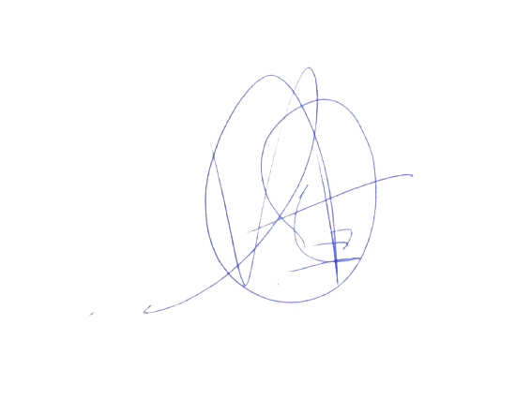
Modificando los criterios de distribución de la parte variable de la siguiente forma:
1º El 65%, en proporción al número de habitantes de cada municipio.
2º El 25%, en función de la existencia en cada municipio de núcleos de población habitados separados, excluidos el que ostenta la capitalidad, de tal forma que un 40% se distribuya en igual cuantía entre todos los núcleos y el 60% restante en función al número de habitantes de los mismos.
3º El 10%, a los municipios situados en zonas consideradas desiertos demográficos por la Unión Europea, con una densidad de población por debajo de 10 habitantes por kilómetro cuadrado.

El diputado
Alberto Izquierdo Vicente

En Zaragoza, a 02 de octubre de 2023

